
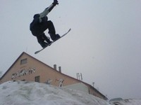
První výprava na lyže.

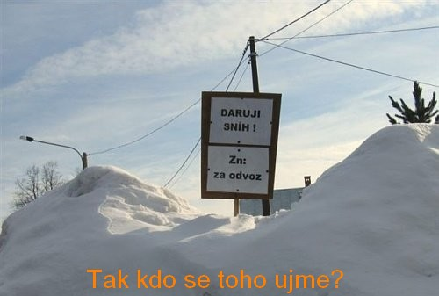
Snad se kimák moc nezšlehal…

Předminulou sobotu jsme vyrazili s oddílem na první lyžařskou výpravu. Musím říci, že podmínky na lyžování byly opravdu skvělé. Teploty vysoko nad nulou, sníh je možné vidět maximálně doma v mrazáku a venku je prší tak, že můžete s klidem venčit akvarijní rybičky. I přesto se menší skupina odvážlivců vydala do Bedřichova. Písek a štěrk běžkám zrovna nesvědčí, proto to běžkaři zabalili a sjezdaři v čele v Kimákem to riskli…



V únorovém čísle Hlásínku pro vás máme
lehce pikantní soutěž… neboli co tím
chtěl autor říci.

Pokuste se do konce února odhadnout a
napsat do knihy návštěv, co je na obrázku
znázorněno.

Vyhodnocení se dozvíte v příštím čísle.
Nepřesnější 3 tipy budou oceněny vysokou
Mustangovou odměnou.

Pokud máte nějaký nápad, jak byste Hlásínek vylepšili nebo co byste v něm změnili, neváhejte to napsat n jeho email hlasinek@gmail.com.

Nový Hlásínek?

